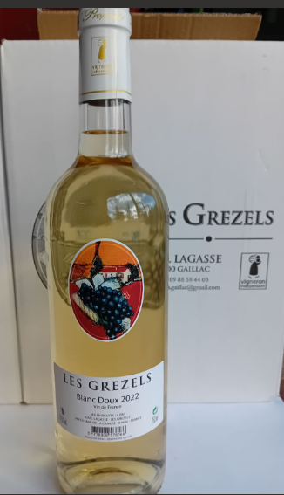
DOMAINE
LES GREZELS
GAILLAC

Blanc doux 2022

Cépage : 100% Mauzac
Vin de France

Arômes : notes florales au nez, avec des fruits tels que la pomme et l’abricot bien mur. Une bouche doucereuse sur une sucrosité légère.

Accords : En apéritif avec des toasts de foie gras ou au dessert sur un gâteau au chocolat ou tartelette de fruits.

Raphael Lagasse
Vigneron indépendant

